**ΠΑΝΕΠΙΣΤΗΜΙΟ ΠΕΙΡΑΙΩΣ**

**ΣΧΟΛΗ ΤΕΧΝΟΛΟΓΙΩΝ ΠΛΗΡΟΦΟΡΙΚΗΣ & ΕΠΙΚΟΙΝΩΝΙΩΝ**

**ΤΜΗΜΑ ΠΛΗΡΟΦΟΡΙΚΗΣ**



**«Εκπαιδευτικό Λογισμικό»**

**Εγχειρίδιο Χρήστη**

**Ακαδημαϊκό Έτος 2018 – 2019**

|  |  |
| --- | --- |
| **Διορία** | **01/07/2019** |
| Ονοματεπώνυμο Φοιτητή  **(Αριθμός Μητρώου)** | Ζωγραφάκης Δημήτριος **(Π15041)**  Παπατουκάκης Μιχαήλ **(Π15041)** |

Περιεχόμενα

Home page 3

Login 3

Register 4

Contact 5

About 6

Logout 6

Profile 6

Course 7

Admin 9

# Home page

Ο χρήστης έχει πρόσβαση στην αρχική σελίδα μέσω του συνδέσμου <http://127.0.0.1:8000/>

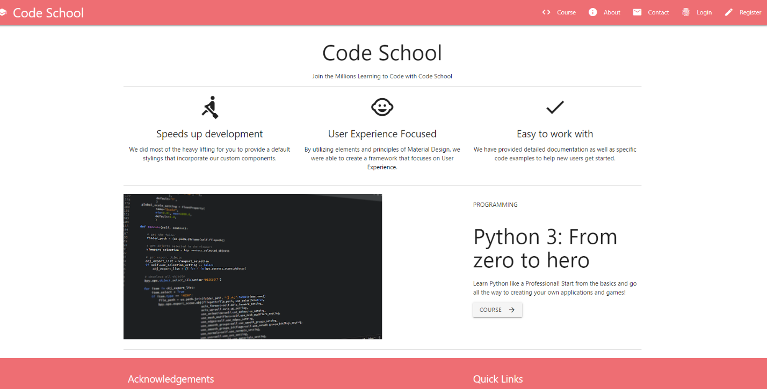

Αρχική σελίδα

# Login

Για την χρήση της ιστοσελίδας ο χρήστης πρέπει να κάνει σύνδεση στην ιστοσελίδα. Ο χρήστης θα αναγκαστεί να κάνει σύνδεση σε περίπτωση που πατήσει να μεταφερθεί στο **Course** σε περίπτωση που δεν είναι συνδεδεμένος είτε να πατήσει το κουμπί **Login** το οποίο βρίσκεται στο navigation bar στο πάνω μέρος της οθόνης. Αν ο χρήστης δεν έχει προφίλ στην ιστοσελίδα τότε του δίνετε η δυνατότητα να κάνει εγγραφή, όπου για να μεταφερθεί στην σελίδα εγγραφής χρήστη πρέπει να πατήσει το κουμπί **Register**.



Register button

Login button

Course button

Όταν ο χρήστης πατήσει το κουμπί Login θα μεταφερθείς στην σελίδα για να κάνει τη σύνδεση στο προφίλ του. Όπου θα πρέπει να πληκτρολογήσει το **Username** του στο πεδίο username και τον κωδικό του στο πεδίο **Password**. Για να πραγματοποιήσει τη σύνδεση ο χρήστης πρέπει να πατήσει το κουμπί **LOGIN**. Σε περίπτωση που δεν έχει προφίλ, μπορεί να πατήσει το link **Sign Up Now** για να μεταφερθεί στην σελίδα εγγραφής χρήστη.

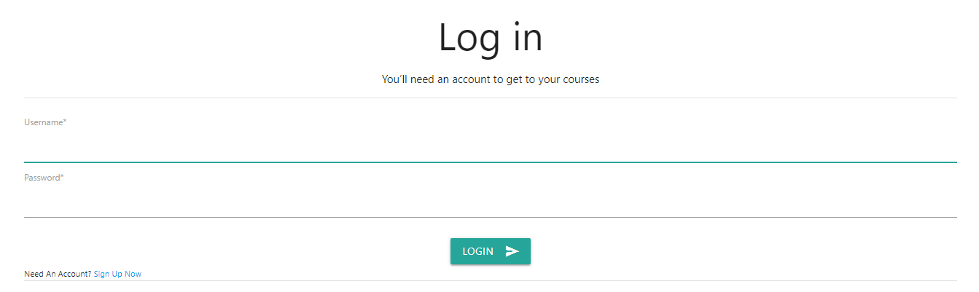

Login page

# Register

Όταν ο χρήστης επιλέξει να κάνει εγγραφή χρήστη, θα μεταφερθεί στη σελίδα εγγραφής χρήστη, όπου θα πρέπει να πληκτρολογήσει ένα **Username** το οποίο θα πρέπει να είναι μικρότερο από 150 χαρακτήρες και να περιέχει γράμματα μόνο και ορισμένα σύμβολα. Επίσης θα πρέπει να πληκτρολογήσει ένα **Email** και ένα **Password** το οποίο θα πρέπει να περιέχει τουλάχιστον οχτώ χαρακτήρες, τον οποίο κωδικό πρέπει να ξανά πληκτρολογήσει για να γίνει επαλήθευση κωδικού.

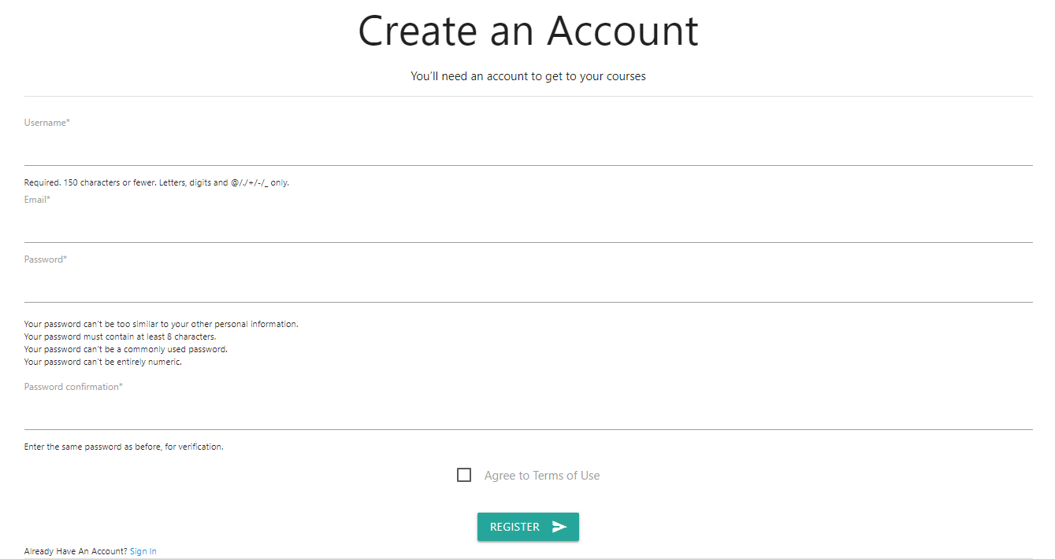

Create account page

Για την ολοκλήρωση της εγγραφής του, και εφόσον ότι πληκτρολόγησε συμβαδίζει με τους κανόνες που έχουμε θέσει, θα πρέπει να αποδεχθεί τα **Terms of Use** και να πατήσει το κουμπί **REGISTER.**

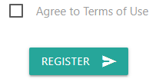

ToU & Register button

# Contact

Για να επικοινωνήσει ο χρήστης μαζί μας, μπορεί να πατήσει το κουμπί **contact** το οποίο βρίσκεται στο πάνω μέρος κάθε σελίδας στο navigation bar, όπου θα τον μεταφέρει στη σελίδα επικοινωνίας.

Contact button

Ο χρήστης πρέπει να πληκτρολογήσει το όνομα του στα πεδία **First Name & Last Name** , το τηλέφωνό του στο πεδίο **Telephone**, το email του στο πεδίο **Email**, το μήνυμα που επιθυμεί να μας στείλει στο πεδίο **Message** και τέλος αν θέλει μπορεί να αναρτήσει κάποιο αρχείο. Για την αποστολή του μηνύματος πρέπει ο χρήστης, να πατήσει το κουμπί **SUBMIT.**

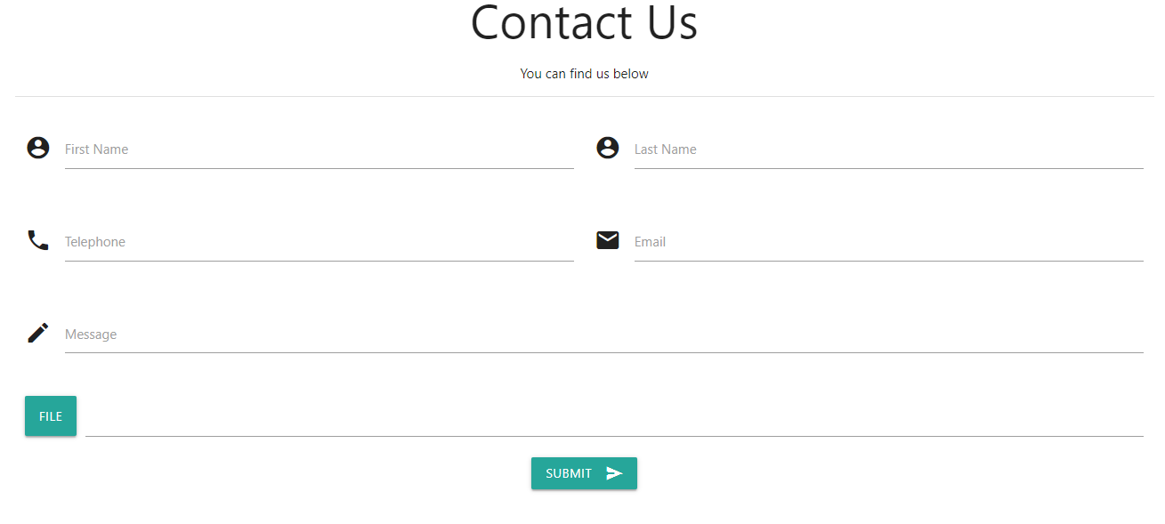

Contact form

# About

Ο χρήστης μπορεί να ενημερωθεί για την ομάδα η οποία υλοποίησε την συγκεκριμένη ιστοσελίδα, με το να πατήσει το κουμπί **About** το οποίο βρίσκεται στο πάνω μέρος κάθε σελίδας στο navigation bar, όπου θα τον μεταφέρει στην σελίδα About the team, όπου υπάρχουν πληροφορίες για τα μέλη της ομάδας.



About button

# Logout

Αφού ο χρήστης είναι συνδεδεμένος στην ιστοσελίδα, μπορεί να αποσυνδεθεί με το πάτημα του κουμπιού **Logout**, το οποίο βρίσκετε στο πάνω μέρος της οθόνης, στο navigation bar.



Logout button

# Profile

Αφού ο χρήστης είναι συνδεδεμένος στην ιστοσελίδα, μπορεί να δει την σελίδα του προφίλ του με το πάτημα του κουμπιού **Profile**, το οποίο βρίσκετε στο πάνω μέρος της οθόνης, στο navigation bar.



Profile button

Στη σελίδα του προφίλ του χρήστη, ο χρήστης μπορεί να δει το Level του, το course το οποίο παρακολουθεί και στατιστικά τα οποία έχουν βγει από την πρόοδο του στο συγκεκριμένο course αλλά και τα test που έχει πραγματοποιήσει, όπως πόσες φόρες έχει διαβάσει κάποιο chapter, αν έχει περάσει το test του συγκεκριμένου chapter, πόσες φορές έχει κάνει το κάθε test, πόσες σωστές απαντήσεις έχει δώσει, πόσες λάθος απαντήσεις έχει δώσει αλλά και το ποσοστό επιτυχίας του. Επίσης μπορεί να δει και τις σωστές, λάθος απαντήσεις που έχει δώσει σε ερωτήσεις συγκεκριμένης κατηγορίας όπως το συντακτικό και αν θα έπρεπε να ξανά κοιτάξει την θεωρία.

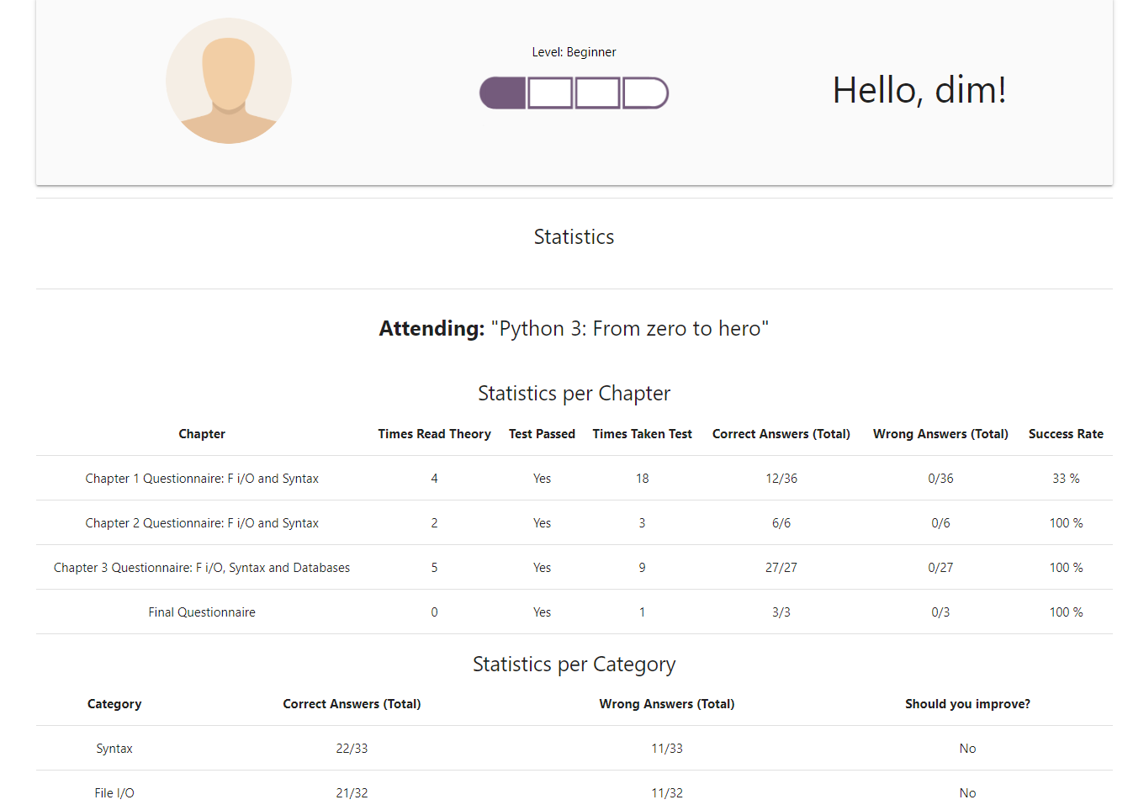

Profile page

# Course

Αφού ο χρήστης είναι συνδεδεμένος στην ιστοσελίδα, μπορεί να παρακολουθήσει την θεωρία συγκεκριμένου μαθήματος, με το πάτημα του κουμπιού **Course**, το οποίο βρίσκετε στο πάνω μέρος της οθόνης, στο navigation bar, είτε από την αρχική σελίδα με το πάτημα του κουμπιού **Course** πάλι.

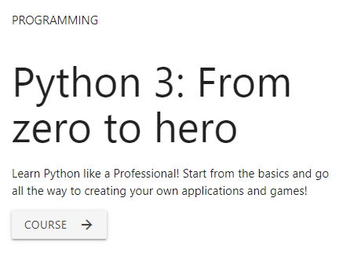

Course buttons

Ο χρήστης θα μετακινηθεί στην σελίδα του Course όπου μπορεί να δει τα διαθέσιμα chapters του μαθήματος, όπου για να παρακολουθήσει ένα συγκεκριμένο θέμα θεωρίας πρέπει να πατήσει το κουμπί **TAKE ME THERE!**, το οποίο βρίσκεται στο επιθυμητό θέμα θεωρίας.

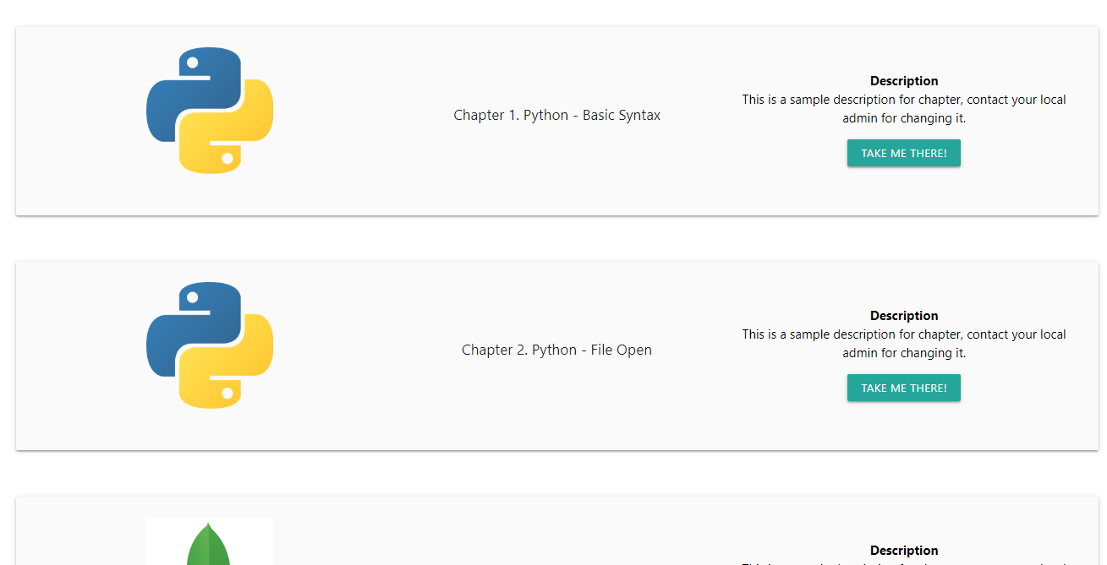Από την σελίδα της θεωρίας, ο χρήστης μπορεί είτε να πάει πίσω μετά το διάβασμα της θεωρίας με το πάτημα του κουμπιού **GO BACK!,** είτε να κάνει το test το οποίο προορίζεται για το συγκεκριμένο θέμα θεωρίας με το πάτημα του κουμπιού του **TAKE TEST!**

Course page

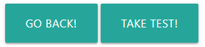

Chapter Buttons

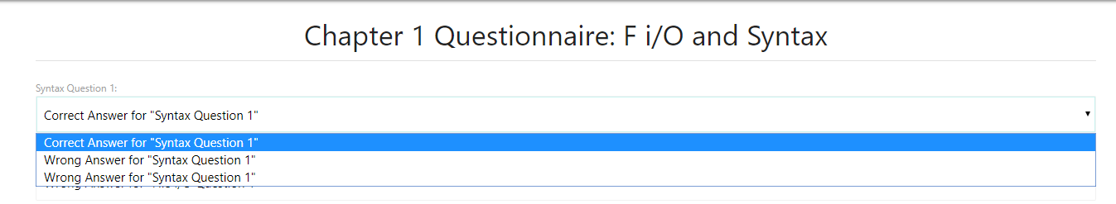Όταν ο χρήστης επιλέξει να κάνει το συγκεκριμένο test οδηγείται στην σελίδα η οποία περιέχει το test με τις ερωτήσεις και τις διαθέσιμες απαντήσεις. Για την επιλογή της κάθε απάντησης ο χρήστης πρέπει να πατήσει πάνω στην απάντηση για να δει τις διαθέσιμες απαντήσεις. Τέλος για την ολοκλήρωση του test πρέπει να πατήσει το κουμπί **SUBMIT**.

Test question answers example



Submit button

# Admin

Η σελίδα του administrator είναι προ βάσιμη μόνο μέσω του link <http://127.0.0.1:8000/admin>, όπου ο χρήστης ανάλογα του ρόλου του θα του ζητηθεί να ξανά κάνει σύνδεση με profile το οποίο έχει δικαιώματα admin, αλλιώς του φορτώνει κανονικά η σελίδα. Μέσα από την σελίδα ο χρήστης μπορεί είτε να αλλάξει είτε να τροποποιήσει διάφορα περιεχόμενα της βασικής ιστοσελίδας, όπως τους χρήστες, τα chapters, τα tests, τις ερωτήσεις κλπ. Οι συγκεκριμένες λειτουργίες πραγματοποιούνται με το πάτημα του κουμπιού **Add** και αντίστοιχα του κουμπιού **Change**. Για τις λειτουργίες του admin, γίνεται μεγαλύτερη αναφορά στο τεχνικό εγχειρίδιο.

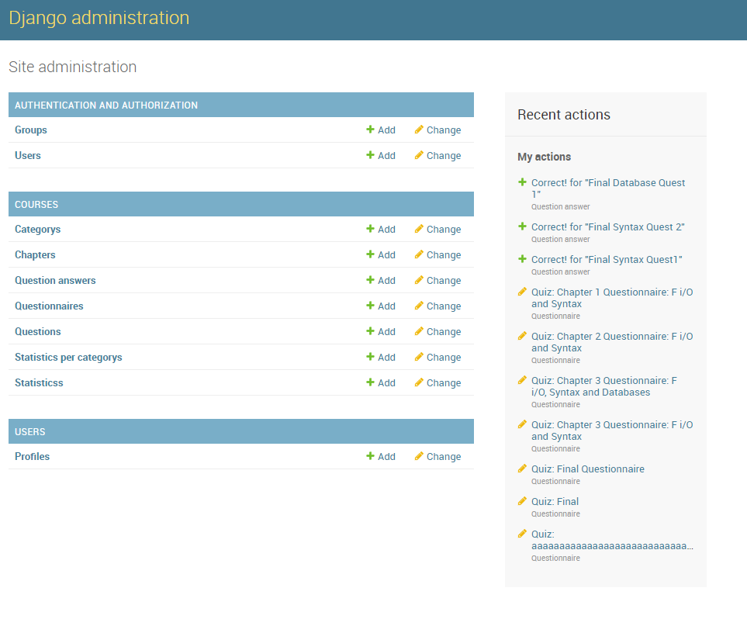

Admin page